Pracovní list Emoce – Hrdost a pýcha
______________________________________________________
Do obláčku napište, co si asi hrdinové na obrázku myslí, a do bubliny, co si asi říkají.
💭 💭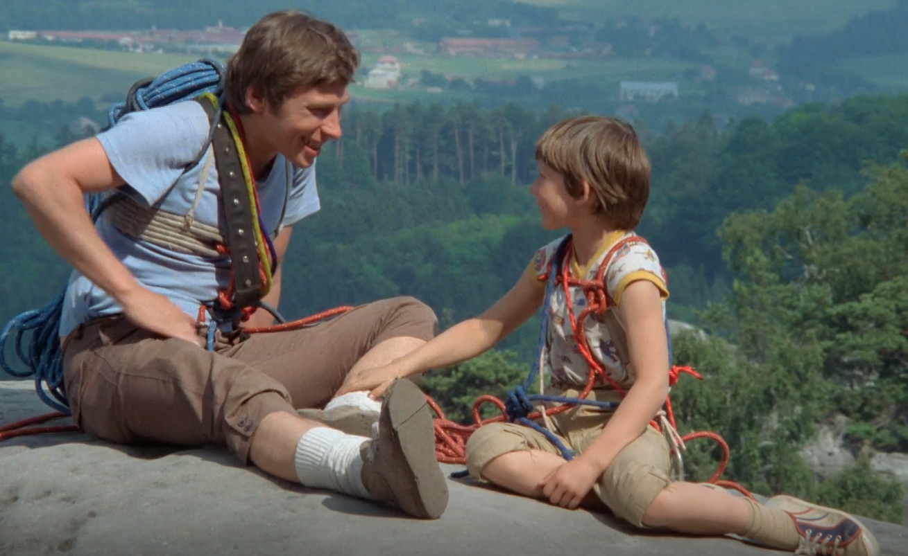
💬 💬
Vzpomeňte si na situaci, kdy jste se překonali, něco se vám opravdu povedlo a byli na sebe/druhé právem hrdí. Situaci stručně popište. Poté, pokud chcete, sdílejte s ostatními.

………………………………………………………………………………………………………………………………………………………………………………………………………………………………………………………………………………………………………………………………………………………………………………………………………………………………………………………………………………………………………………………………………………………………………………………………………………………………………………………………………………………………………………………………………………
Zkuste pomocí obrázků vymyslet, co se asi ve videu stane. Nápovědou vám může být přísloví: Pýcha předchází pád.
- 2.
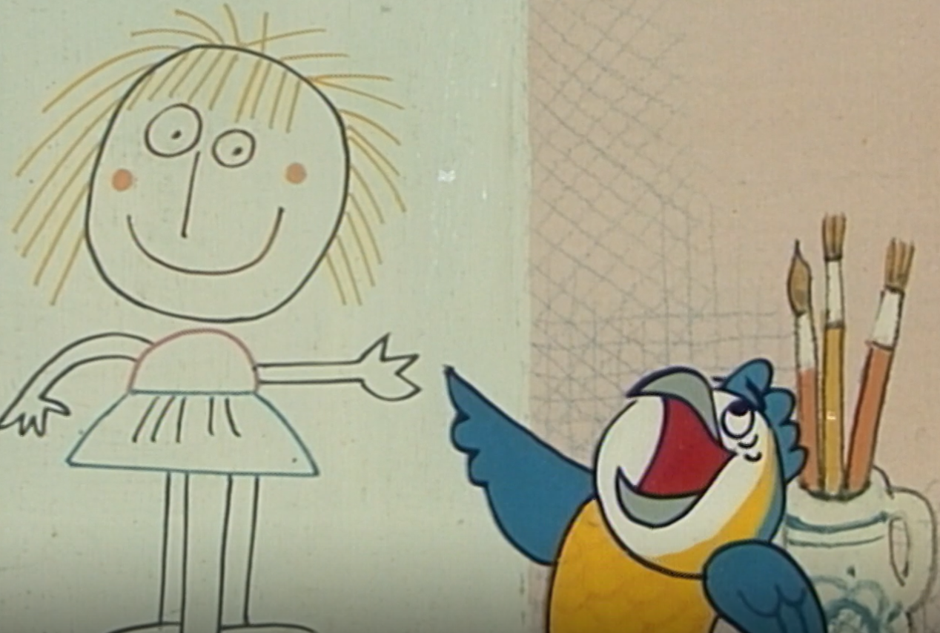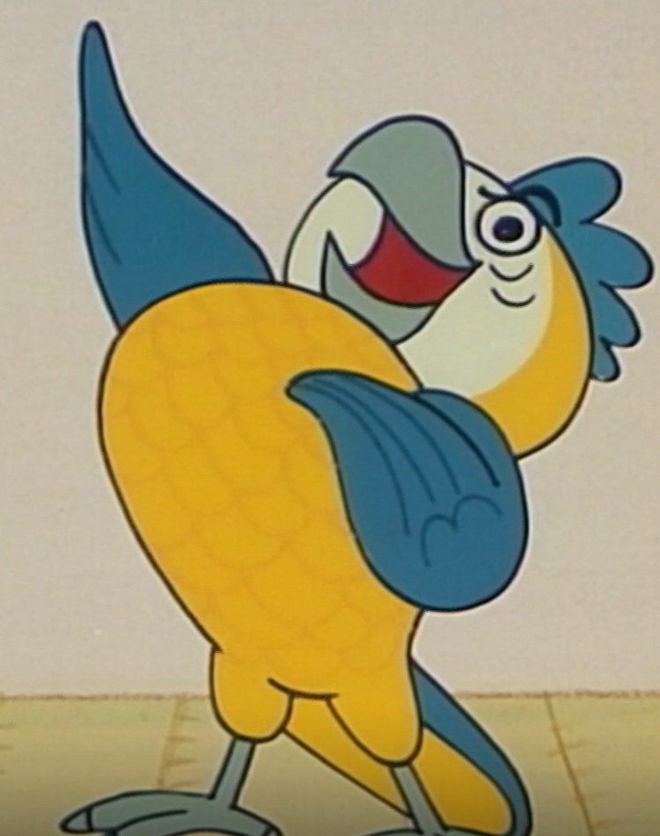
3. 4.
